‘Radio Fútbol FM’ incumplió el artículo 65 de la LOC
29 Mayo 2015

inShare
Compartir
0
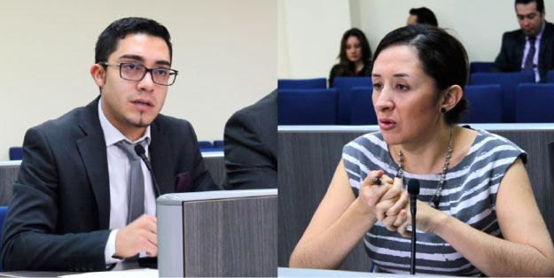
D. M. Quito, 29 de mayo de 2015
La Superintendencia de la Información y Comunicación (SUPERCOM), de conformidad con las atribuciones establecidas en el artículo 56 de la Ley Orgánica de Comunicación (LOC), determinó que el medio de comunicación Radiodifusora Paraíso Radialpa S.A., ‘Radio Fútbol FM’, inobservó lo dispuesto en el artículo 65 de la LOC al difundir contenidos no aptos para el horario y tipo de audiencia en el programa ‘Mira quién habla’ transmitido el 16 de abril de 2015, en el horario de 16:00 a 18:00.
En consecuencia y tras el debido proceso se impuso al medio de comunicación una multa equivalente a diez salarios básicos unificados, valor que deberá ser transferido o depositado a la cuenta corriente de este organismo de control, en un término no mayor a 72 horas contadas a partir de la fecha de su notificación.
El artículo 65 de la LOC hace referencia a la clasificación de audiencias y franjas horarias y establece tres tipos de audiencias con sus correspondientes franjas horarias para la programación de los medios de radio y televisión que son: Familiar, de 06:00 a 18:00 e incluye a todos los miembros de la familia (clasificación A, apta para todo público); de Responsabilidad compartida, conformada por personas de 12 a 18 años con supervisión de personas adultas, de 18:00 a 22:00 (clasificación A y B); y, Adultos, conformada por mayores de 18 años, de 22:00 a 06:00 (programación clasificada con A, B y C).
La resolución es de obligatorio cumplimiento, conforme lo establecen los artículos 55 y 58 de la LOC.
ANTECEDENTES
- El 16 de abril de 2015, la emisora Radio Fútbol FM, en su programa ‘Mira quién habla’, difundió el conflicto que involucró a jugadores de un equipo de fútbol mientras realizaban su entrenamiento. En la narración, el señor Luis Miguel Baldeón habría repetido frases ofensivas que habrían emitido los jugadores.
- El 04 de mayo de 2015, esta Superintendencia emitió el Reporte Interno No. SUPERCOM-INPA-031-2015, en el cual se alertó un presunto incumplimiento del artículo 65 de la LOC y del artículo 7 del Reglamento General.
- Tras notificar a las partes se convocó a la Audiencia de Sustanciación establecida para el 21 de mayo de 2015, tal como lo señala el artículo 14 del Reglamento para el Procesamiento de Infracciones Administrativas a la LOC.
- En la fecha mencionada se constató la presencia de la abogada Narcisa Gabriela Salvador Zambrano, como representante del medio de comunicación y del abogado Alejandro Salguero Manosalvas en representación de la SUPERCOM.
- La abogada de la estación radial impugnó el contenido del Reporte Interno, asegurando que el locutor no ofendió a nadie, pues solo repitió los hechos ocurridos en la práctica del equipo Liga Deportiva Universitaria. Reiteró que en ningún momento se buscó irrespetar al oyente, tal como lo dijo el señor Baldeón durante la transmisión del programa ‘Mira quién habla’. “Estos asuntos que ocurren en el fútbol ecuatoriano no son nuevos, el lenguaje que se utiliza en el fútbol ecuatoriano (…) no es nuevo para nosotros, yo quisiera saber si al redactar este informe se tomó en consideración cuál es la realidad del lenguaje del fútbol del país…”, expresó. Añadió que se trató de una noticia que se difundió en múltiples medios audiovisuales y que no consideró “que existe una falta por parte del locutor al transmitir estas frases”, acotó la abogada, tomando en cuenta que el señor Luis Miguel Baldeón fue claro al afirmar que no quería ofender a nadie.
- - Por su parte, el abogado Salguero ratificó la validez del proceso y las conclusiones del Reporte Interno. Manifestó que en el periodista tiene la opción de proteger los derechos de la comunicación e información, al momento que está difundiendo un contenido. “El periodista tenía todos los mecanismos, y todas las facultades de no repetir estas frases que podrían ser contrarias a la audiencia a la cual se dirige ese programa, más aún, (…) siendo que se encuentra en una franja reforzada”. Recalcó que se trató de una inobservancia respecto de las franjas horarias por parte del medio.
Luego del análisis de los elementos jurídicos y de las pruebas presentadas durante el proceso, se determinó que el lenguaje utilizado por los presentadores no se adecúa a la franja horaria en la que se difundió dicho contenido y al ser captadas por la audiencia, entre ellos, niños, niñas y adolescentes, constituye un ejemplo negativo y errado para este grupo de atención prioritaria respecto del manejo de las relaciones humanas.
En el Reporte Interno se transcriben los insultos que el señor Luis Baldeón repitió durante el programa, referentes a la discusión que tuvieron los dos jugadores de fútbol. Sin embargo, “los periodistas, al momento de trasmitir contenidos comunicacionales, tienen la obligación jurídica de preservar y velar los derechos de la comunicación e información y cuidar que no se transgredan, entre otros, los derechos de protección establecidos por las franjas horarias”, según consta en la resolución del caso.
Por tanto se confirmó que el medio inobservó el artículo 65 de la LOC ya que en el programa ‘Mira quién habla’ se emitieron contenidos con un tipo de lenguaje inadecuado para el tipo de audiencia y franja horaria en el cual fue transmitido.
Se puntualizó, además, que el caso fue difundido en otros medios, pero en ninguno “se utilizó o se replicó las frases ofensivas utilizadas por los jugadores de fútbol del equipo antes referido; a diferencia del señor Luis Miguel Baldeón quien sí lo hizo”, se indicó en la resolución.

